Поисковая деятельность.
Школа малокомплектная. В школе 34 человека. Поэтому вся школа принимает участие в поисковой работе. В ходе осуществления программы «Истоки» коллектив школьников под руководством педагогов занимается проектной деятельностью, начиная с проекта создания самого школьного музея. В работе нашего музея практически участвует каждый ученик школы. Ежегодно каждый класс становится большим экпедиционным музейным отрядом и выполняет конкретные задания совета музея. Основные направления деятельности:1.Проектная деятельность С 2010 года мы стали осуществлять коллективные проекты, в которых принимает участие все экпедиционные музейные отряды.
«Дети войны» 2010-2014г.г. В нашей деревне Песчаница осталось в живых 13 ветеранов труда. Однако ещё живут те, кто могут рассказать о жизни простого человека во время Великой Отечественной войны, - это бабушки и дедушки, которые во время войны были детьми Поэтому на совете школьного музея было принято решение о создании проекта « Дети войны». В проекте приняли участие все поисковые отряды, учителя, члены совета ветеранов, родители. Цель: создание книги памяти «Дети войны». Была создана инициативная группа учащихся. В неё вошли 7 учеников старших классов, которые разработали задания поисковым группам классных коллективов, составила списки ветеранов (детей войны) для каждого класса, вопросы для интервью, памятки для поисковых групп. В течение нескольких лет поисковые группы посещали « детей войны», записывали их воспоминания, фотографировали награды, грамоты, собирали документы военного времени. Оформительские группы классов систематизировали материал и оформили странички книги. Командиры классов отчитывались на совете музея о проделанной работе.Инициативная группа учащихся изучила собранный материал и оформила книгу «Дети войны», подготовила электронную презентацию книги ( 2012 г.) В течение 2 лет материал книги пополнялся. Результаты проекта:1.Составлена книга памяти «Дети войны» (собрано 62 биографии ветеранов, 25 документов для школьного музея), собран банк данных о детях войны. 2. Проведено 10 встреч с ветеранами на классных часах и других патриотических мероприятиях. 3. В осуществлении проекта вовлечены учащиеся, педагоги, родители – 90 человек, т.о. музей стал центром патриотического воспитания не только для учащихся школы, но и для всех жителей социума. В рамках подпрограммы «Моя малая Родина. Семья, её устои и традиции» был объявлен конкурс классных проектов. Классами осуществлены 2012 – 2015 г.г: «Традиции моей семьи» (1 - 2 классы), «Моя деревня. Прошлое и настоящее» (4 класс), « Книга рецептов северных блюд» (8 класс), «Памятники исчезнувших деревень» (9класс), «Игры, в которые играли наши родители» (5-6 классы) Эти материалы, документы, найденные в результате поиска, пополнили школьный музей. Классы составили презентации и показали другим классам.

.В ходе осуществления подпрограммы «Мы этой памяти верны», посвящённой подготовке к 70-летию победы над фашистской Германией, осуществлено несколько социальных проектов. В 2013 году наша школа приняла участие в муниципальном конкурсе социально значимых проектов «Адресат милосердия - ветеран» и осуществила проект «Парад победителей» на который выделено 3,5 тысячи рублей администрацией Поисковые экспедиционные отряды провели поисковую работу. Собрано 40 фотографий земляков, воевавших в ВОВ, фотографии напечатаны, оформлены в рамки, описаны биографии ветеранов. Изготовлено 60 пригласительных и поздравлений ветеранов с праздником Победы. Ученики разнесли их по домам и поздравили ветеранов с наступающим праздником. Проведено 5 классных часов – встреч с ветеранами труда. Оформлена выставка «Парад победителей». В День Победы организовано праздничное шествие с портретами воинов – победителей к памятнику погибших воинов. Эта акция способствовала активизации поисково-исследовательской деятельности учащихся, воспитанию у школьников патриотизма, формирование активной гражданской позиции.
«Бессмертный полк» В 2014 -2018гг. школа приняла участие во Всероссийской акции и осуществила проект «Бессмертный полк», которая стала продолжением акции «Парад победителей». Главная цель данного проекта: сохранение в каждой семье памяти о солдатах Великой Отечественной войны.
Активисты совета музея обратились к ученикам, учителям и жителям деревни с призывом:
«Нам очень важно быть одним народом. Хотя бы раз в год. Наших дедов соединил один окоп. Давайте и мы, благодаря им, живые встанем 9 мая в один полк. Встанем вместе с теми, чьи лица должны вернуться на наши улицы в этот день. Встанем без выгоды и амбиций, по - настоящему гордо, во весь рост, Как они встали в последнюю атаку. И пройдём парадным маршом по деревне»
И на наш призыв откликнулись многие
Результаты проекта:
1. Собрано 28 фотографий погибших в земляков в Великую Отечественную войну.
2. В школьной мастерской изготовлены штендеры для колонны Бессмертного полка.
3. В осуществлении проекта вовлечены учащиеся, педагоги жители деревни.
4. Сватковская М.Г. разместила фотографии и биографии 5 родственников на сайте проекта
5. Каждый год 9 МАЯ школьники с учителями и родителями колонной проходят с портретами воинов, отдавших свою жизнь за Родину, участников ВОВ. И каждый год к нашей колонне 9 МАЯ присоединяются всё новые участники – наши односельчане.
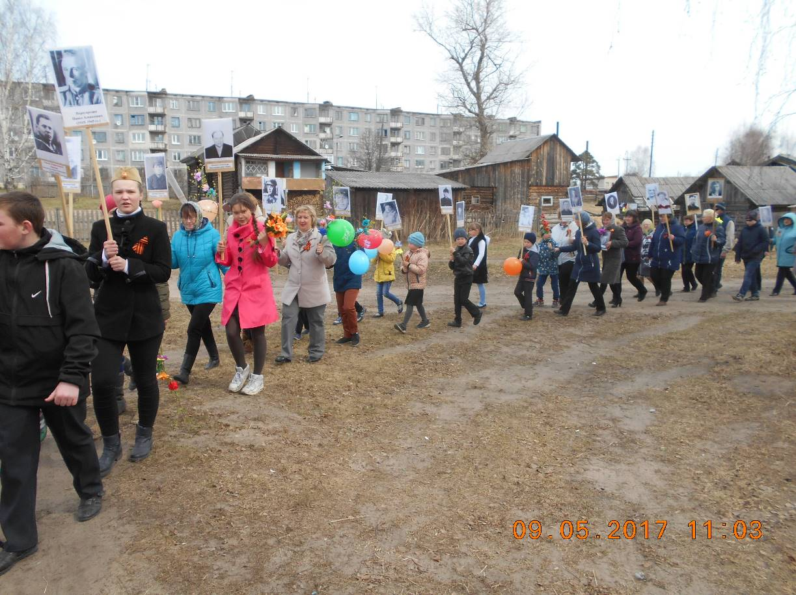
Подпрограмма «Школа вчера, сегодня, завтра» 2014 -2016 у.г.
При подготовке к юбилею школы совет музея разработал подпрограмму «Школа вчера, сегодня, завтра». Цель: духовно - нравственное воспитание школьников через изучение истории родной школы, подготовка и проведение 145 – летнего юбилея школы.
Был объявлен конкурс классных проектов «Наша школьная страна».
Каждый класс (экспедиционный отряд) собирал материалы и и оформлял альбомы по истории школы: «Выпускники – гордость школы» (по материалам поисковых заданий). – 9 класс; «Выпускники медалисты, отличники и хорошисты школы» – 11 класс; «Учительские династии»- 1 класс; « История комсомольской организации школы» - 8 класс; «Школа – активная участница всесоюзных, региональных, районных мероприятий», «Победители и призёры олимпиад, конкурсов, соревнований» - 6-7 классы; «История пионерской организации школы» - 2-3 классы
В конце января 2016 года интересно прошла в школе неделя краеведения «Путешествие по планете « Песчанская школа». Неделя началась с экскурсий: « История пионерской и комсомольской организации Песчанской школы», «Этапы развития народного образования в Песчанице», «История народной культуры нашего края», «О тех, кто учил и учит». На классных часах и уроках краеведения были показаны презентации по истории школы «Образование в Песчанице», «Ты в жизни каждого из нас, родная школа». Закончилась неделя познавательной игрой « Знаешь ли ты школу и её историю»
Подпрограмма «Народный праздник. Приходите в гости к нам» 2017 – 2019 гг.
Цель: создание условий для развития нравственной личности и творческих способностей, духовного потенциала учащихся и приобщение детей к народной традиционной культуре.
Здесь также предусмотрены различные формы работы с детьми.
Основная технология, применяемая при реализации программы, это КТД – коллективно-творческое дело.
Каждый экспедиционный отряд работает над организацией и проведением большого праздника для всей школы. Объявлен конкурс классных проектов: Путешествие в осень (приметы сентября, народный календарь сентября, народные праздники сентября, именины). Оспожинки (встреча осени) – 6 класс; Праздники ноября – Параскова пятница, Кузьминки, Синичкин день – 8 класс; Как встречают Новый год в разных странах. Традиции и обычаи семейных праздников – 11 класс; Праздники февраля. Сретенье. Приметы предстоящей весны – 3,4 классы; Народные праздники весны. Благовещение. Разучивание окличек птиц. Обряды и традиции встречи этого дня. – 9 – 10 классы; Летние народные праздники. День Ивана Купала. Ярилки – 1-2 классы. Экспедиционные отряды должны собрать материал, оформить его и показать на посиделках, практических занятиях, в интерактивных экскурсиях и других мероприятиях.
Каждый класс самостоятельно выбирает форму показа проекта самостоятельно. – 20018-20019 гг.
Пути реализации подпрограммы:
- Беседы о народном крестьянском календаре в музее на классных часа.,
- Подготовка и проведение народных праздников.
- Разучивание народных игр, музыкальных хороводов, дразнилок, скоморошин в ходе реализации классных проектов, регионального компонента на уроках, во внеклассной работе и на перемена.,
- Музыкальные распевки, колыбельные заговоры, обереги, заклички, приговорки, страшилки и т.д;
- Чтение сказок, былин, их драматизация на уроках внеклассного чтения, занятиях в библиотеке, занятиях в дошкольной группе, на уроках музыки,
- Посиделки, как форма знакомства с фольклором на занятиях по краеведению в школьном музее.

2. Участие в акциях:
«Моя семья – музею школы» Фонды музея постоянно пополняются за счет экспонатов из домашних архивов учащихся, педагогов школы, сотрудников школы и просто не равнодушных людей, жителей деревни, т.к. ежегодно в школе проходит акция «Моя семья - музею школы» Между отрядами идёт соревнование, кто больше принесёт документов, экспонатов в музей.
К 70-летию победы в Великой Отечественной войне собрано 10 документов, экспонатов, к юбилею школы - 14 документов, фотографий. Собран материал о 12 участниках военных действий в Афганистане и Чечне ( фотографии, копии грамот, медали «За отвагу» Терехова Романа), открыта экспозиция «Наши выпускники – защитники Родины» Сбор материала продолжается.
«Обелиск» В школе в течение более 15 лет проходит патриотическая акция «Обелиск». Классы -экспедиционные отряды ухаживают за двумя памятниками: обелиском погибшим воинам в годы Великой Отечественной войны и памятным знаком герою русско – японской войны Дементьеву Николаю Алексеевичу: поддерживают территорию в чистоте зимой и летом, озеленяют, сажают цветы.
3.Поздравление ветеранов с праздником Победы.
Экспедиционные отряды школы ежегодно поздравляют ветеранов войны и труда с праздником 9 мая и дарят подарки ветеранам, изготовленные своими руками.

.

